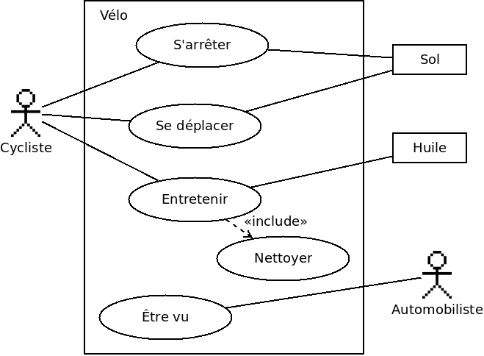
Exercice 1 :

1. Donner le nom du diagramme représenté en Français et en Anglais

2. Quel est le nom du système étudié ?

3. Qui est l'utilisateur principal et que peut-il faire avec le système ? De quoi a-t-il besoin ?

4. Lorsque l'utilisateur entretient son système, le nettoyage est-il obligatoire ou facultatif ? Pourquoi ?
Exercice 2 :
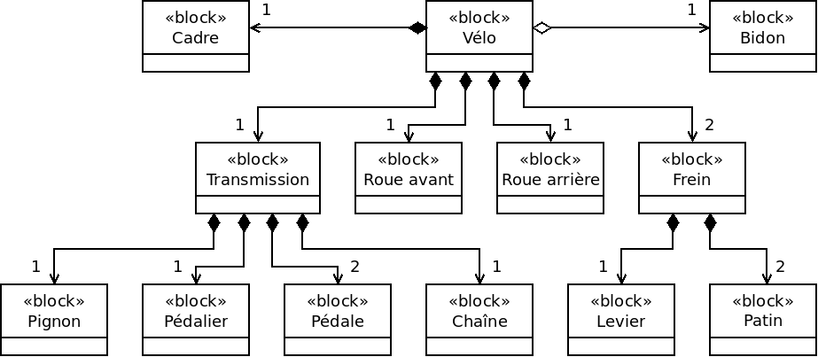
1. Donner le nom du diagramme représenté en Français et en Anglais

2. Quels éléments constituent le bloc Transmission, et en quelles quantité ?

3. Combien le système dispose-t-il de Freins, de Leviers et de Patins ?

4. Quelle est la particularité du bloc Bidon ? À quoi remarque-t-on cette particularité?

